Национальный исследовательский университет «МЭИ»

Институт Радиотехники и электроники им. В.А. Котельникова

Кафедра формирования и обработки радиосигналов

**Лабораторная работа №4**

Статические характеристики полевых транзисторов

Студенты: Жеребин В.Р

Старцев А.В

Группа: ЭР-15-15

Бригада №5

Москва

2017

**Пункт 1.** Для снятия проходных характеристик транзистора с помощью осциллографа на затвор исследуемого транзистора подаем напряжения с формирователя, работающего в однополярном режиме(для транзистора КП301Б).

Проходная характеристика (Ic(Uзи)) транзистора при Uси = -10В.

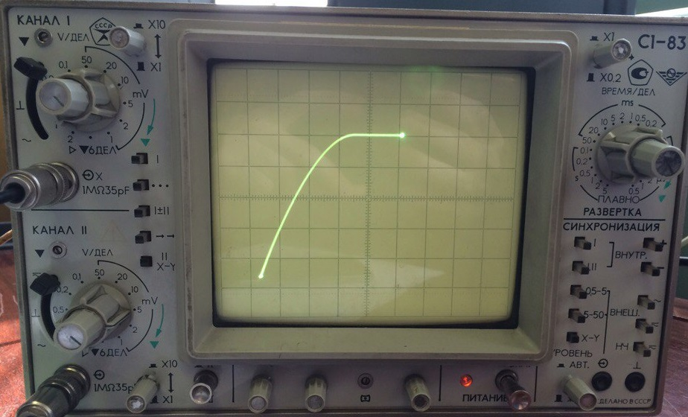

Проходная характеристика (Ic(Uзи)) транзистора при Uси = -2В.

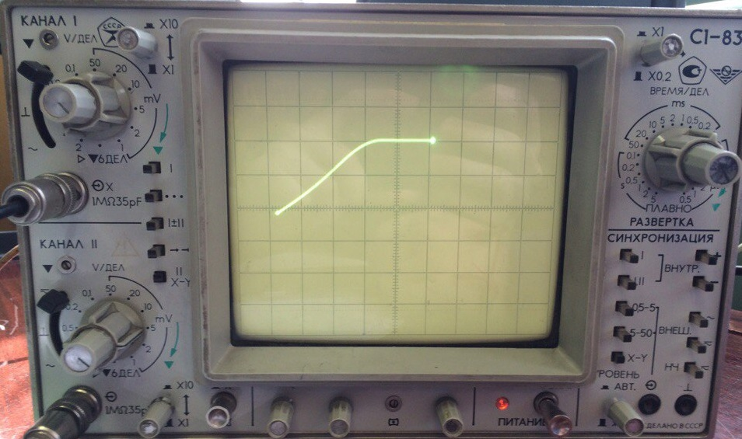

**Пункт 2.** При снятии выходных характеристик с помощью осциллографа напряжение затвор-исток изменяется по стрелочным приборам, а на сток исследуемого транзистора будет подаваться выходное напряжение формирователя (тумблер фор-ля надо поставить в положение “ОП”).

Выходная характеристика (Ic(Uси)) транзистора при Uзи = -5В.

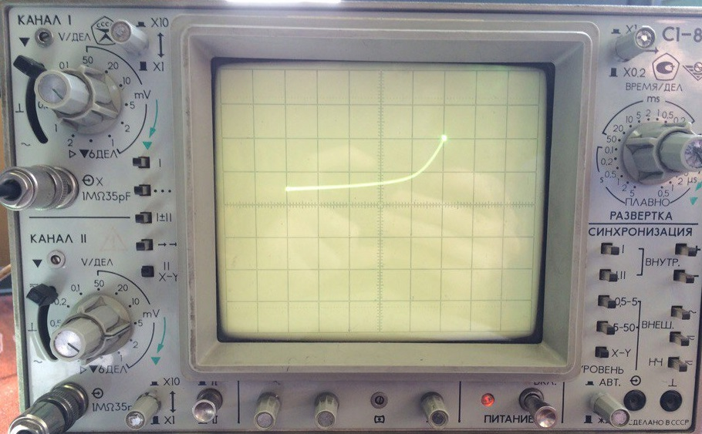

Выходная характеристика (Ic(Uси)) транзистора при Uзи = -1В.

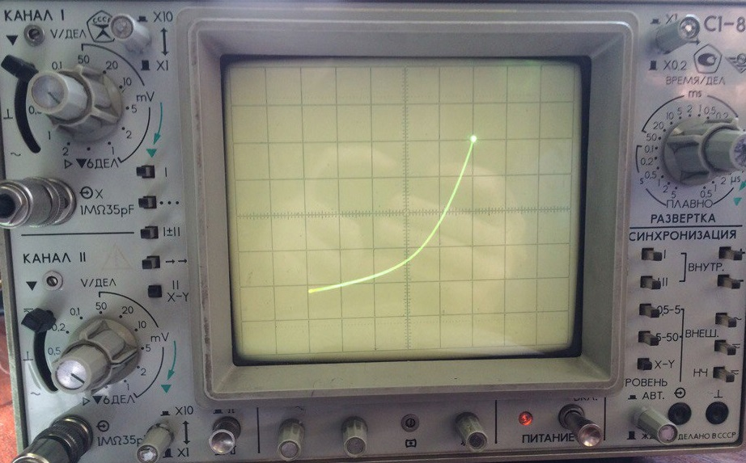

**Пункт 3.** Снятие проходных и выходных характеристик с помощью стрелочных приборов.

Проходная характеристика (Ic(Uзи)) при Uси = -10В.

|  |  |  |  |  |  |  |
| --- | --- | --- | --- | --- | --- | --- |
| Ic, мА | 0 | 0.1 | 0.2 | 2.5 | 5.8 | 9.8 |
| Uзи, В | 0 | 2.5 | 5 | 7.5 | 10 | 12.5 |

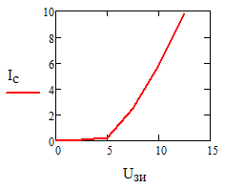

Расчет S:

Выходная характеристика (Ic(Uси)) при Uзи = -7.5В.

|  |  |  |  |  |  |
| --- | --- | --- | --- | --- | --- |
| Ic, мА | 1.8 | 1.7 | 1.6 | 1.2 | 0.6 |
| Uси, В | 7.5 | 5 | 2.5 | 1.25 | 0.25 |

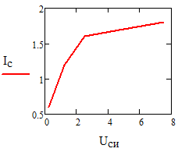

Расчет Ri